изготовление
Подшипников скольжения

технология Будущего

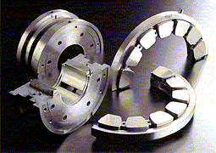

Технология разработана и опробована в литейной лаборатории кафедры технологии металлов Уральского государственного лесотехнического университета совместно с фирмой ЗАО НПП ТСП.

Адреса: 620100 г.Екатеринбург, Сибирский тракт, 37 УГЛТУ – ЛМФ профессор Потехин Б.А., Глущенко А.Н., Илюшин В.В., Измайлов Д.К..
тел. 262-97-98, факс 261-52-36, E-mail: tm_asp@mail.ru

620100 г.Екатеринбург, ул. Студенческая, 51,
ЗАО НПП ТСП, директор Кочугов С.П. тел 375-49-69, факс 374-01-32,
E-mail: tsp@vimkom.ru

Изготовление подшипников скольжения – весьма консервативная отрасль в машиностроении. Да и известные технологии во многом исчерпаны, что снижает эффективность работы подшипниковых узлов таких агрегатов как тепловые турбины, бумагоделательные машины, транспортные машины и др.
Создана новая технология изготовления особокачественных подшипников скольжения.
- Основной особенностью этой технологии является принудительное перемешивание жидкого и кристаллизующегося металла. Это обеспечивает полную дегазацию металла, отсутствие усадочных явлений, повышенную адгезионную прочность соединения сталь (чугун) – баббит.
- Дополнительная адгезионная прочность обеспечивается специальными плазменными покрытиями корпуса подшипника.
- Благоприятные температурные условия процесса кристаллизации обеспечиваются тепловой изоляцией отдельных элементов литейной оснастки путем нанесения на них плазменным способом специальной керамики, не смачиваемой жидким баббитом.
- Данная технология обеспечивает получение качественно новой структуры (Рис. 1), а именно, включения интерметаллидов типа SnSb получаются округлой формы, что на порядок уменьшает концентрацию напряжений в структуре в сравнении с кубической, остроугольной формой этих включений при традиционных технологиях изготовления подшипников скольжения (Рис. 2).
Это обеспечивает повышенные служебные свойства баббитов в эксплуатации.
Нами изготовлено несколько партий подшипников по новой технологии, которые уже 1,5 года успешно работают, например, на ООО «Подшипниковый завод №6» в г. Екатеринбурге.
Кроме этого, целесообразным оказалось изготовление подшипников путем раскатки в корпусе подшипника литой баббитовой втулки. Данный способ перспективен для условий серийного производства, как в экономическом, так и техническом отношениях.
Ваши предложения всегда будут рассмотрены (консультация, разработка и изготовление для Вас специальной оснастки, изготовление партий подшипников и др.)

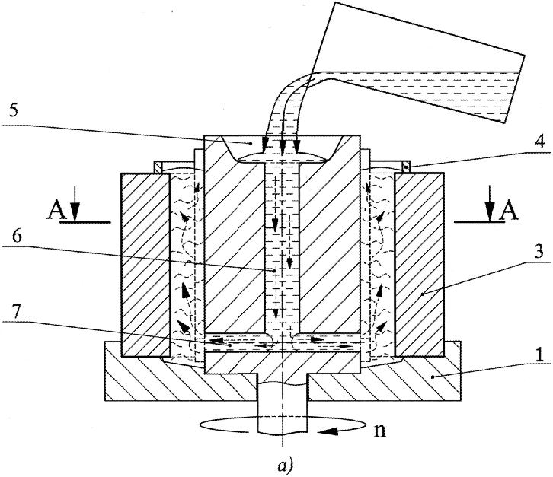
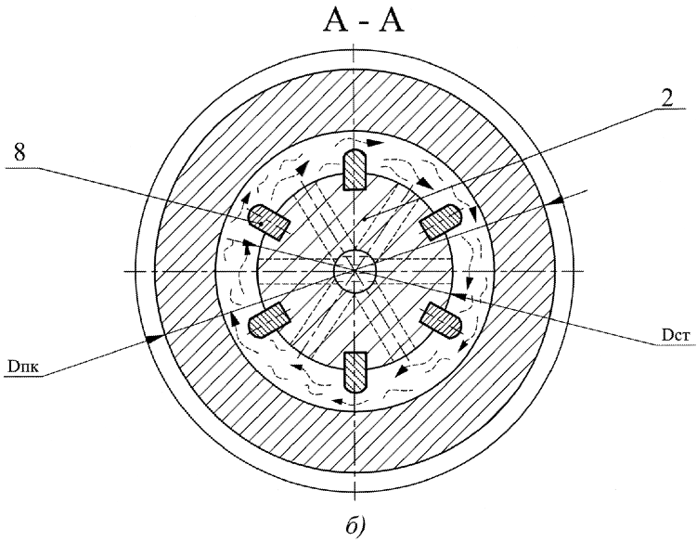
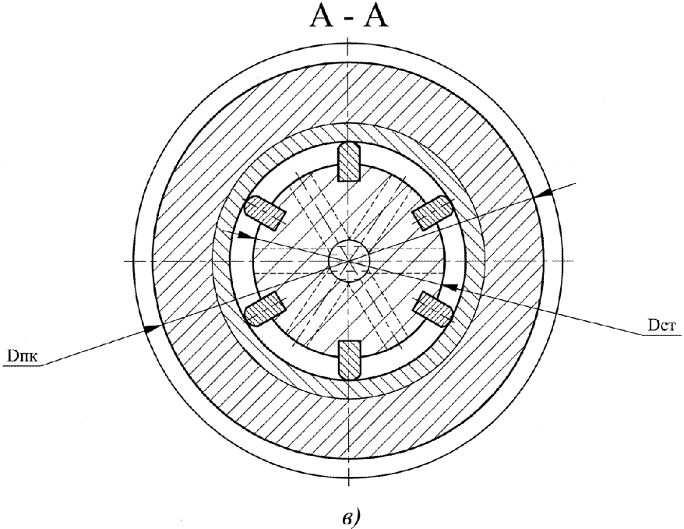
Рис1. Схема заливки подшипников скольжения по новой технологии.

а) Вид сбоку (разрез); б) Вид сверху (баббит находится в жидком или в полужидком состоянии); в) Вид сверху (сформировавшаяся внутренняя поверхность баббитовой заливки).
1- поддон, 2 - центральный стержень, 3 - корпус подшипника, 4 - кольцо для формирования прибыли, 5 - литейная воронка,
6 – стояк, 7 – питатель (количество питателей зависит от диаметра стержня), 8 – рёбра.
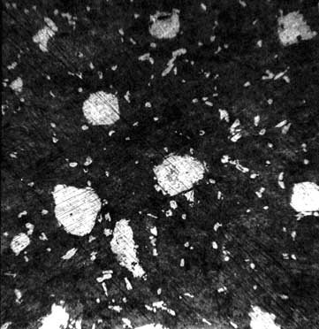
Рис.2 Микроструктура баббита Б83. Новая технология заливки подшипников. Увеличение х 250

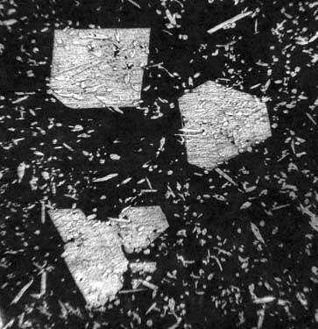
Рис. 3 Микроструктура баббита Б83. Традиционная технология заливки подшипников. Увеличение х 250

Новая технология бронзирования внутреннего отверстий стальных втулок диаметром от 15 мм и более.

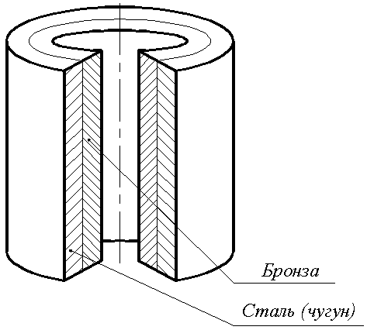

Технология включает два вида сварки: холодную и диффузионную, а также калибрующую прошивку.
Адгезионная прочность соответствует прочности бронзы на сдвиг.
Качество изделия полученного данным способом (прочность, коэффициент трения, износостойкость) выше, чем у полученного методами литья или наплавки.

